RESUMEN DE CONTENIDOS



Índice
Buscando en la red 2
Cifras y letras 2
Definición de número natural: 2
¡Hasta el infinito y más allá! 3
Atrapa un millón 3
Lectura de números 3
Factor X 3
Propiedades de la multiplicación 4
Direcciones contrarias 4
La división y la prueba 4
Combina y opera 5
De factor a divisor 6
Puesta en común 7
Mínimo común múltiplo 7
Máximo común divisor 7
Factoriza y encuentra 8



Buscando en la red

Cifras y letras

Definición de número natural:
El conjunto de los números naturales está formado por todos los números que se utilizan para contar, incluyendo el cero. Se representan con la letra ℕ.
ℕ= {0, 1, 2, 3, 4, 5, 6, 7, 8, 9, 10... }
El sistema de numeración decimal utiliza las cifras del 0 al 9.
A partir de esa cantidad se combinan para ir formando número, de 10 en 10, por eso se llama decimal.
Los números naturales están ordenados, de izquierda a derecha, de menor a mayor.
La posición de una cifra indica su valor (sistema posicional).
Por ejemplo, 301 es una cantidad diferente de 310.
En 301 el 1 representa una unidad, mientras que, en 310 el 1 representa una decena.
Para visualizarlo se representan en una recta numérica.
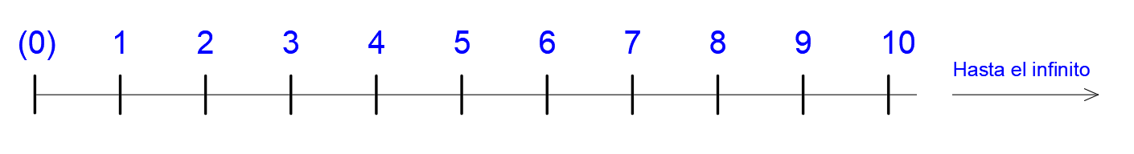
Para indicar que un número está antes que otro se utiliza el símbolo "<"
Por ejemplo: 654.000 < 654.001
También puede escribirse en sentido contrario: 654.001 > 654.000
Los números naturales se pueden descomponer de varias formas: como una suma, combinando sumas y multiplicaciones (descomposición polinómica), e indicando la magnitud de sus cifras (unidades, decenas…) en forma abreviada (U, D…).
Por ejemplo:
- 30.512 = 30.000 + 500 + 12
- 30.512 = 3 x 10.000 + 5 x 100 + 10 x 1 + 2
- 30. 512 = 3 DM + 5 C + 1 D + 2 U

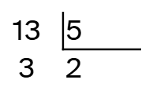
¡Hasta el infinito y más allá!

Atrapa un millón

Lectura de números
No importa lo grandes que sean los números, el proceso para comprender su magnitud y leerlo siempre es el mismo.
- Se agrupan las cifras de tres en tres empezando por la derecha.
- Se leen de izquierda a derecha.
Recuerda colocar la palabra mil entre las unidades de millar (UM) y las centenas (C) y la palabra millón (o millones) entre las unidades de millón (UMM) y la cifra anterior.
Ejemplos:
DMM | UMM | CM | DM | UM | C | D | U | Se lee
 |  |  |  |  |  |  | 3 | Tres
 |  |  |  |  |  | 6 | 3 | Sesenta y tres
 |  |  |  |  | 5 | 6 | 3 | Quinientos sesenta y tres
 |  |  |  | 8 | 5 | 6 | 3 | Ocho mil quinientos sesenta y tres
 |  |  | 9 | 8 | 5 | 6 | 3 | Noventa y ocho mil quinientos sesenta y tres
 |  | 4 | 9 | 8 | 5 | 6 | 3 | Cuatrocientos noventa y ocho mil quinientos sesenta y tres
 | 3 | 4 | 9 | 8 | 5 | 6 | 3 | Tres millones cuatrocientos noventa y ocho mil quinientos sesenta y tres
7 | 3 | 4 | 9 | 8 | 5 | 6 | 3 | Setenta y tres millones cuatrocientos noventa y ocho mil quinientos sesenta y tres

Factor X
La multiplicación es una operación matemática que consiste en sumar un número varias veces. Al multiplicar dos números el primero se suma tantas veces como indique el segundo. El símbolo que la representa es “x”. También se utiliza “·” e incluso “*”.
Ejemplo: 3 x 5 = 3 +3 +3 +3 + 3 = 15
Los números que se multiplican se llaman factores y el resultado se llama producto.

Propiedades de la multiplicación
La multiplicación o producto de números naturales tiene las propiedades siguientes:
• Asociativa: para multiplicar tres números podemos multiplicar primero dos de ellos cualesquiera y después el tercero.
• Conmutativa: multiplicar dos naturales cambiando el orden no varía el resultado.
• Elemento neutro: existe un número natural (el uno) que multiplicado por cualquier otro no altera su valor.
• Distributiva: para multiplicar un número natural por una suma podemos multiplicar el primero por cada elemento de la suma y sumar los resultados.

Direcciones contrarias

La división y la prueba
La operación contraria a la multiplicación es la división. Se representa con el símbolo “:”. También con dos líneas formando una caja, o con una barra inclinada “/”.
Ejemplo:
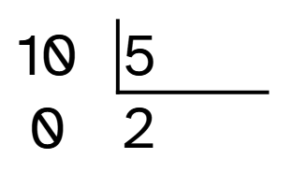
de la operación 2 x 5 = 10 se deduce que 10 : 5 = 2
10 es el dividendo (D), 5 el divisor (d) y 2 el cociente (C).
D : d = C
La división puede verse como un reparto:
15 caramelos entre 5 niños tocan a 3 caramelos cada uno.
Este reparto no siempre da exacto, a la cantidad que sobra se le llama resto.
Por tanto los términos de la división son: Dividendo, Divisor, Cociente y Resto.
Para comprobar si una división es correcta se usa la multiplicación.
D = (d x C) + R
Dividendo = (divisor x Cociente) + Resto.
13 = 5 x 2 + 3
Si el resto es cero la división se llama exacta y si no es 0 se llama entera.

Combina y opera
Las operaciones, igual que los libros de una biblioteca, tienen un orden establecido que hay que seguir.
Es fácil de recordar ya que se resuelven antes las que son más "complicadas".
Potencias y raíces
Multiplicaciones y divisiones
Sumas y restas
Paréntesis
- Las potencias y raíces tienen prioridad ante las multiplicaciones y divisiones.
- Las multiplicaciones y divisiones tienen prioridad ante las sumas y restas.
Sólo se puede cambiar este orden utilizando los paréntesis.
Dentro de un paréntesis, si hay varias operaciones, también se guarda este orden.
Los paréntesis también pueden combinarse poniendo uno dentro de otro. En ese caso se resuelven desde dentro hacia afuera.
Ejemplo:
1º: Operaciones dentro de los paréntesis. Multiplicaciones y divisiones, de izquierda a derecha; luego Sumas y restas, de izquierda a derecha.
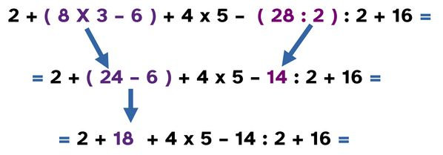
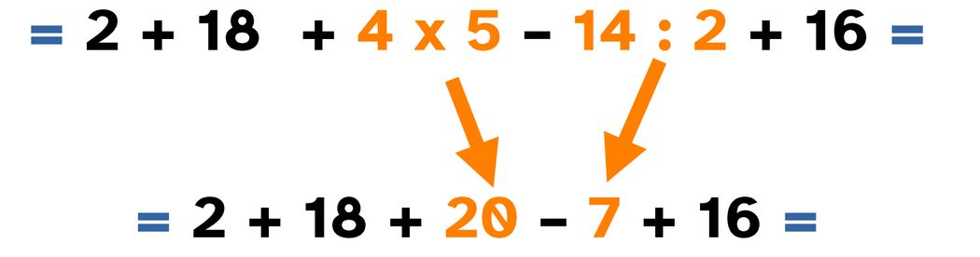
2º. Multiplicaciones y divisiones, de izquierda a derecha.
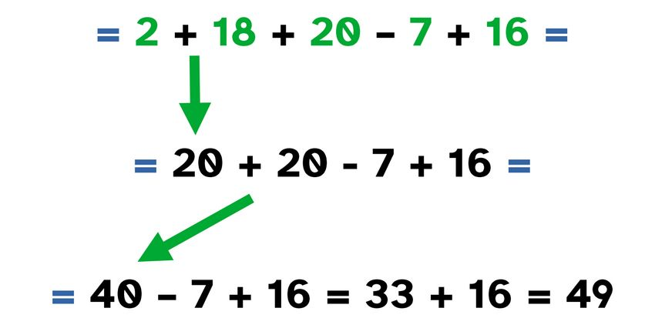
3º. Sumas y restas, de izquierda a derecha.

De factor a divisor

Divide y vencerás
Todos los números se pueden escribir como una multiplicación de ellos mismos por 1.
Si un número sólo tienen esta factorización se llama número primo.
Si además de esta multiplicación encontramos otras el número se llama compuesto.
Por ejemplo: 15 = 15 x 1 y también 15 = 5 x 3, el 15 es un número compuesto.
Definiciones:
- Un número es primo si sólo tiene dos divisores.
- Un número es compuesto si tiene más de dos divisores.
El número 1 no se considera ni primo ni compuesto, pues solamente tiene un divisor.
Para buscar factores o divisores de un número se utilizan los "Criterios de divisibilidad".
En esta tabla están los más importantes:
Un número es divisible entre... |  | Ejemplos
2 | Si acaba en cifra par | 16 acaba en cifra par
3 | Si la suma de sus cifras es múltiplo de 3 | 231  2+3+1 = 6 es múltiplo de 3
5 | Si acaba en 0 ó 5 | 65 acaba en 5
6 | Si es divisible entre 2 y entre 3 | 312 acaba en cifra par  3+1+2 = 6 es múltiplo de 3
9 | Si la suma de sus cifras es múltiplo de 9 | 702  7+0+2 =9 es múltiplo de 9
10 | Si acaba en 0 | 120 acaba en 0

Puesta en común
Una vez que sabes buscar factores es el momento de comparar dos números utilizando su factorización.

Mínimo común múltiplo
Llamamos mínimo común múltiplo de dos o más números al menor de sus múltiplos comunes.
Ejemplo:
Hallar el m.c.m. (6, 4, 3).
6 = {0, 6, 12, 18, 24, 30, 36, 42, 48, 54, 60… }
4 = {0, 4, 12, 16, 20, 24, 28, 32, 36, 40, 44, 48, 52... }
3 = {0, 3, 6, 9, 12, 15, 18, 21, 24, 27, 30, 33, 36, 39, 42… }
Observa que son las tablas de multiplicar del 6, del 4 y del 3.
Se repiten los números: 12, 24, 36...
De todos los múltiplos que se repiten (comunes) en las tres tablas, se elige el menor: el mínimo, que en este caso es el 12.
El mínimo común múltiplo de 6, 4 y 3 es el número 12. m.c.m. (6, 4, 3) = 12.

Máximo común divisor
Llamamos máximo común divisor de dos o más números al mayor de todos sus divisores comunes.
Ejemplo: Busca los divisores de los números 24, 18 y 12.
Div 24 = {1, 2, 3, 4, 6, 12, 24}
Div 18 = {1, 2, 3, 6, 9, 18}
Div 12 = {1, 2, 3, 4, 6, 12}
Los números que se repiten están de color azul, son el 1, el 2, el 3 y el 6.
De todos los divisores que se repiten (comunes), nos quedamos con el mayor de todos (el máximo), que en este caso es el 6.
El máximo común divisor de 24, 18 y 12 es el número 6. m.c.d. (24, 18, 12) = 6.
Si el único factor común es el 1 los números son primos entre sí.
Hay otras formas de hallar el m.c.d. y el m.c.m. Una de ellas se basa en la factorización prima”.

Factoriza y encuentra
Descomponer un número en factores primos consiste en expresarlo como una multiplicación de números primos.
La factorización prima es importante porque es única para cada número.
Ejemplo: la factorización prima de 20 es 20 = 2 x 2 x 5
Se puede hacer por divisiones sucesivas, que suelen presentarse en vertical, poniendo a la derecha los divisores (factores).
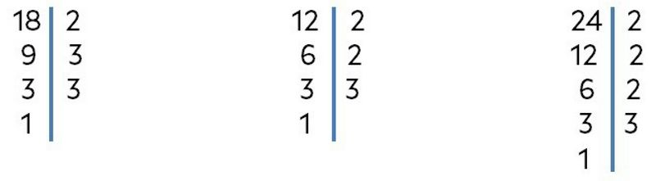
La factorización de cada uno es
- 18 = 2 x 3 x 3
- 12 = 2 x 2 x 3
- 24 = 2 x 2 x 2 x 3

m.c.m. de los números 18, 12 y 24
- 18 = 2 x 3 x 3 escribe los factores repetidos en forma de potencia: 18 = 2 x 32
- 12 = 2 x 2 x 3 escribe los factores repetidos en forma de potencia: 12 = 22 x 3
- 24 = 2 x 2 x 2 x 3 escribe los factores repetidos en forma de potencia: 24 = 23 x 3
Elige los factores "comunes y no comunes con mayor exponente": 23 x 32 = 72
El mínimo común múltiplo de 18, 12 y 24 es el número 72. m.c.m. (18, 12, 24) = 72.

m.c.d. de los números 18, 12 y 24
- 18 = 2 x 3 x 3 debemos expresarlo con potencias: 18 = 2¹ x 32
- 12 = 2 x 2 x 3 debemos expresarlo con potencias: 12 = 22 x 3
- 24 = 2 x 2 x 2 x 3 debemos expresarlo con potencias: 24 = 23 x 3
Elige los factores "comunes con menor exponente": 2 x 3 = 6
El máximo común divisor de 18, 12 y 24 es el número 6. m.c.d. (18, 12, 24) = 6.

“Resumen de contenidos. Los números y nuestra biblioteca.”, del proxecto cREAgal, se publica con la Licencia Creative Commons Reconocimiento No comercial Compartir igual 4.0

